Národní památkový ústav, státní příspěvková organizace
IČO: 75032333, DIČ: CZ75032333,
se sídlem: Valdštejnské nám. 162/3, PSČ 118 01 Praha 1 – Malá Strana,
zastoupen: Ing. Michaelou Prokopovou, vedoucí správy zámku Libochovice,
bankovní spojení: Česká národní banka, č. ú.: xxx,
Zástupce ve věcech technických: Lucie Bálková, referent majetkové správy
E-mail/telefon: xxx

Doručovací adresa:
Národní památkový ústav, správa zámku Libochovice
adresa: náměstí 5. května 1, 411 17 Libochovice
tel.: xxx
(dále jen „pronajímatel“)

a

Dopravní společnost Ústeckého kraje, p. o.
IČO: 06231292, DIČ: CZ06231292
se sídlem: Velká Hradební 3118/48; 400 01 Ústí nad Labem
Zastoupená: Ing. Milanem Šlejtrem, ředitelem
Bankovní spojení: Česká spořitelna, a.s., pobočka Ústí n/Labem, č.ú.: xxx
Kontaktní osoba: Jarolím Valín, vedoucí střediska Litoměřice, mob.: xxx
(dále jen „nájemce“)

jako smluvní strany uzavřely níže uvedeného dne, měsíce a roku tuto
smlouvu o nájmu nemovité věci:

Článek I.

Úvodní ustanovení
- Pronajímatel je příslušný hospodařit s nemovitostí ve vlastnictví státu Česká republika, a to s budovou čp. 89, stojící na pozemku p. č. 129/2, součást areálu Státního zámku Libochovice, náměstí 5. května 1, 411 17 Libochovice, katastrální území Libochovice, to vše zapsáno na LV č. 1112 pro katastrální území Libochovice (dále též jen „nemovitost“)
- Pronajímatel konstatuje, že pronájmem předmětu nájmu je dosaženo účelnějšího nebo hospodárnějšího využití věci při zachování hlavního účelu, ke kterému pronajímateli slouží. S ohledem na povahu předmětu nájmu, nebyl předmět nájmu nabízen organizačním složkám a ostatním státním organizacím.
- Smluvní strany se dohodly, v souladu s příslušnými ustanoveními obecně závazných právních předpisů, a to zejména zákona č. 89/2012 Sb., občanský zákoník, ve znění pozdějších předpisů, a zákona č. 219/2000 Sb., o majetku České republiky a jejím vystupování v právních vztazích, ve znění pozdějších předpisů, na této nájemní smlouvě.

Článek II.
Předmět smlouvy
- Pronajímatel přenechává nájemci v souladu s touto smlouvou a obecně závaznými právními předpisy k dočasnému užívání následující část nemovitosti specifikované v čl. I. této smlouvy: konkrétně jeden pokoj s příslušenstvím, sprchou a kuchyňským koutem o celkové výměře 14 m2, nacházející se v 1. NP budovy č. p. 89, vchod z ulice Turinského, (dále jen „předmět nájmu“) a nájemce předmět nájmu v souladu s touto smlouvou a obecně závaznými právními předpisy podle této smlouvy přijímá do užívání a zavazuje se za to pronajímateli platit nájemné.
- Přesné umístění předmětu nájmu je zakresleno v mapce, která tvoří přílohu č. 1 této smlouvy.
- Spolu s předmětem nájmu uvedenými v čl. II., odst. 1 této smlouvy poskytuje pronajímatel nájemci na dobu nájmu oprávnění užívat movité věci, které jsou součástí nájmu: skříňka, postel, stolek, botník, věšák a 2 křesla. Jeho přemisťování a jakákoli další manipulace je možná pouze po předchozí domluvě a pod dohledem kastelánky nebo jí pověřené osoby (dále jen „mobiliář“).
- Mobiliář je nájemce oprávněn užívat vhodným způsobem v souladu s touto smlouvu včetně případných omezení uvedených v soupisu inventáře.
- O předání a převzetí předmětu nájmu bude sepsán zápis, ve kterém se uvede stav předávaného a přebíraného předmětu nájmu a další rozhodné skutečnosti, včetně údajů pro stanovení výše úhrady za služby.

Článek III.
Účel nájmu
- Předmět nájmu bude užíván výlučně k následujícímu účelu a činnostem:
jako odpočinková místnost pro zaměstnance nájemce – řidiče silniční motorové osobní dopravy provozované nájemcem, a to vždy v počtu maximálně 3 řidičů
- Za porušení povinnosti uvedené v odst. 1 tohoto článku, jakož i porušení podmínek užívání mobiliáře, je-li sjednáno, je nájemce povinen zaplatit pronajímateli smluvní pokutu ve výši 10 000 Kč za každý takovýto případ.
- Nájemce prohlašuje, že je mu stav předmětu nájmu znám a v takovémto stavu jej k dočasnému užívání přijímá.
- Seznam zaměstnanců nájemce – řidičů oprávněných předmět nájmu fakticky užívat tvoří přílohu č. 5 této smlouvy. Tento seznam bude v případě změn ze strany nájemce aktualizován a předán bez odkladu po jeho aktualizaci pronajímateli.

Článek IV.
Cena nájmu, jeho splatnost a způsob úhrady
- Cena pronájmu je stanovena minimálně ve výši v místě a v čase obvyklé.
- Cena pronájmu je složena takto:
  - Nájemné činí:
za 1 m2 za jeden měsíc 465,- Kč,
celkem měsíčně 6 510,- Kč bez DPH + 0 % DPH, celkem 6 510,- včetně DPH.
- Celková výše platby uvedená v předchozím odstavci za jeden kalendářní měsíc činí 6 510,- Kč včetně DPH (dále jen „nájemné“). Nájem nemovité věci (pozemku, jehož součástí je stavba, stavby nebo jednotky) trvající nepřetržitě více než 48 hodin je plnění osvobozené od DPH podle § 56a zákona č. 235/2004 Sb., o dani z přidané hodnoty, ve znění pozdějších předpisů, to neplatí pro pronájem prostor a míst k parkování vozidel.
- Nájemné je splatné na základě daňového dokladu-faktury vystavené pronajímatelem vždy k prvnímu dni příslušného měsíce se splatností 21 dnů ode dne vystavení. Nájemné bude nájemcem placeno na bankovní účet pronajímatele č. 200002-60039011/0710 vedený u České národní banky, pod variabilním symbolem uvedeným na faktuře.
- Smluvní strany se dohodly, že každá faktura bude zasílána výlučně elektronicky ve formátu pdf, a to datovou schránkou, ID datové schránky nájemce je: dqtu9y9 nebo na e-mailovou adresu nájemce: fakturace@ds-uk.cz.
- Nájemné se považuje za uhrazené dnem připsání částky nájemného na účet pronajímatele. V případě prodlení s platbami nájemného či služeb je nájemce povinen uhradit smluvní pokutu ve výši 0,25 % z dlužné částky včetně DPH za každý započatý den prodlení.
- Pronajímatel je dle svého uvážení a aktuální situace na trhu oprávněn nájemné se počínaje rokem 2025 valorizuje vždy k 1. 1. každého roku o inflaci vyjádřenou přírůstkem průměrného ročního indexu spotřebitelských cen za uplynulý kalendářní rok, vyhlášenou Českým statistickým úřadem (či obdobným úřadem oprávněným k vyhlašování zmíněného indexu) za uplynulý kalendářní rok. Toto zvýšení nájemného je pronajímatel povinen nájemci písemně oznámit do 31. března příslušného roku. Nepřesáhne-li na základě této inflační doložky roční zvýšení nájemného částku 200,- Kč, zvýšení nájemného se neuplatní. Nezaplacené nájemné z důvodu zvýšení nájemného za příslušné měsíce je splatné spolu s nejbližším nájemným následujícím po doručení písemného oznámení pronajímatele v každém takovém roce. V případě záporné inflace se výše nájemného pro daný rok neupravuje. Výsledná výše nájemného se vždy zaokrouhlí na desetikoruny směrem nahoru. Zvýšení nájemného pronajímatel nájemci oznámí bez nutnosti uzavírat dodatek k této smlouvě, strany spolu mohou uzavřít dodatek s deklaratorními účinky.
- V případě ukončení nájmu je nájemce povinen hradit nájemné až do okamžiku vyklizení a předání předmětu nájmu pronajímateli.

Článek V.
Služby související s nájemním vztahem, jejich cena a splatnost
- V souvislosti s pronájmem poskytuje pronajímatel nájemci tyto služby (dále jen „služby“):
- el. energie,
- voda
- plyn
- Způsob vyúčtování těchto služeb:
el. energie - paušál
plyn - paušál
voda - paušál
- Cena služeb:
el. energie - paušál 927,-Kč
plyn - paušál 2 680,- Kč
voda – paušál 625,- Kč

Ceny služeb: 3 539,03 Kč měsíčně bez DPH
Ceny služeb: 4 232,00 Kč měsíčně včetně DPH
- Úhrada za služby (případně záloha na tyto služby) je splatná ve stejném termínu jako v případě plateb nájemného, a to na stejný účet.

Článek VI.
Podnájem
- Nájemce není oprávněn přenechat předmět nájmu ani jeho část do podnájmu další osobě, s výjimkou případu předchozího písemného souhlasu pronajímatele a Ministerstva kultury.
- Za porušení povinnosti uvedené v odst. 1 tohoto článku, je nájemce povinen zaplatit pronajímateli smluvní pokutu ve výši 50 000 Kč za každý takovýto případ.

Článek VII.
Stavební a jiné úpravy
- Veškeré opravy a stavební úpravy prováděné na přání nájemce, které bude nájemce v pronajatých nemovitostech provádět, budou realizovány na jeho náklad. Nájemce je povinen veškeré stavební úpravy předmětu pronájmu písemně oznámit pronajímateli a vyžádat si předem jeho písemný souhlas s jejich provedením. Nájemce je dále povinen před započetím stavebních úprav vyžadujících ohlášení nebo povolení ve smyslu zákona č. 183/2006 Sb. o územním plánování a stavebním řádu (stavební zákon), v platném znění, vyžádat si patřičná povolení nebo takovou činnost ohlásit orgánu určenému tímto předpisem.
- Nájemce je povinen udržovat řádný vzhled předmětu nájmu.
- Předchozí písemný souhlas pronajímatele je zapotřebí pro umístění jakékoliv reklamy či informačního zařízení (informačního štítu tabulky a podobně) na předmět nájmu. Nejpozději při předání předmětu nájmu zpět pronajímateli odstraní nájemce na svůj náklad případnou reklamu či informační zařízení.
- Nájemce se zavazuje neprovádět jakékoliv zásahy do omítek a zdiva (včetně opírání předmětů o zdivo a vzpírání mezi zdmi), nátěry a přemísťování mobiliáře a příslušenství předmětu nájmu bez předchozího písemného souhlasu pronajímatele. Rovněž nebude zasahovat do míst s potencionálním výskytem archeologických nálezů, tj. do terénu, pod podlahy nebo zásypů kleneb.
- Nájemce je povinen po skončení nájemního vztahu odevzdat předmět nájmu v takovém stavu, v jakém mu byl předán při zohlednění obvyklého opotřebení při řádném užívání a odstranit veškeré změny a úpravy. Dohodnou-li se smluvní strany, že změny a úpravy provedené na předmětu nájmu mohou být ponechány, nemá nájemce nárok na jakékoliv vypořádání z důvodů možného zhodnocení předmětu nájmu.

Článek VIII.
Práva a povinnosti pronajímatele
- Pronajímatel je povinen zajistit řádný a nerušený výkon nájemních práv nájemce po celou dobu nájemního vztahu, aby bylo možno dosáhnout účelu nájmu.
- Pronajímatele a jím pověření zaměstnanci jsou oprávněni vstoupit do předmětu nájmu, a to v době, kdy se v těchto prostorách nachází jakýkoliv pracovník nájemce, a to zejména za účelem provádění údržby, nutných oprav či provádění kontroly elektrického, plynového, vodovodního a dalšího vedení. Není-li možné do pronajatých prostor vstoupit, vyzve pronajímatel nájemce ke zpřístupnění těchto prostor a poskytne mu k tomu přiměřenou lhůtu. Po uplynutí lhůty může pronajímatel do předmětu nájmu vstoupit a provést zamýšlené činnosti.
- Pronajímatel a jím pověření zaměstnanci jsou oprávněni vstoupit do předmětu nájmu i v případech, kdy to vyžaduje náhle vzniklý havarijní stav či jiná podobná skutečnost. O tomto musí pronajímatel nájemce neprodleně uvědomit ihned po takovémto vstupu do předmětu nájmu, jestliže nebylo možno nájemce informovat předem.
- Rovněž v případě, že pronajímatel bude požádán o provedení drobných úprav na předmětu nájmu, je oprávněn takto provést i bez přítomnosti pracovníka nájemce, jestliže nemá možnost provést tuto opravu v jiném čase a na tuto skutečnost pronajímatele upozorní.
- Nájemce bere na vědomí, že pronajímatel bude mít v držení náhradní klíče předmětu nájmu a nájemce není oprávněn provést bez písemného souhlasu pronajímatele výměnu zámků. Všechny předané klíče, případně i jejich kopie, odevzdá nájemce zpět pronajímateli při předání předmětu nájmu po skončení nájmu bez nároku na náhradu nákladů spojených s jejich pořízením.

Článek IX.
Práva a povinnosti nájemce
- Nájemce je povinen umožnit pronajímateli výkon jeho práv vyplývajících z této nájemní smlouvy a obecně závazných předpisů.
- Nájemce je povinen oznámit bez zbytečného odkladu pronajímateli potřebu oprav, které má pronajímatel provést a umožnit provedení těchto i jiných nezbytných oprav; jinak nájemce odpovídá za škodu, která nesplněním povinnosti pronajímateli vznikla.
- Nájemce bere na vědomí, že předmět nájmu je součástí památkově chráněného objektu a zavazuje se dodržovat všechny obecně závazné právní předpisy, zejména předpisy na úseku památkové péče, bezpečnostní a protipožární předpisy. Nájemce je povinen počínat si v předmětu nájmu tak, aby nezavdal svým jednáním příčinu ke vzniku požáru nebo jiné živelní události.
- Nájemce v předmětu nájmu zajišťuje bezpečnost a ochranu zdraví svých zaměstnanců při práci s ohledem na rizika možného ohrožení jejich života a zdraví, která se týkají výkonu práce (dále jen „rizika“), jakož i bezpečnost dalších osob v předmětu nájmu se nacházejících, a požární ochranu ve smyslu obecně závazných předpisů a je odpovědný za dodržování ustanovení těchto předpisů a za škody, které vzniknou jeho činností nebo v souvislosti s touto činností. Nájemce je povinen informovat pronajímatele o rizicích a opatřeních přijatých k ochraně před jejich působením.
- Pronajímatel má právo provádět kontrolu zabezpečování bezpečnosti práce a protipožární ochrany. Nájemce je povinen být při kontrolách součinný.
- Nájemce se zavazuje během užívání předmětu nájmu dodržovat organizační a bezpečnostní pokyny odpovědných zaměstnanců pronajímatele.
- Nájemce je povinen předmět nájmu užívat tak, aby nedocházelo k rušení návštěvnického provozu památkového objektu ve správě pronajímatele, kde se předmět nájmu nachází.
- Nájemce je povinen o předmět nájmu řádně pečovat a provádět zde pravidelný úklid.
- Nájemce si bude počínat tak, aby nedošlo ke škodě na majetku pronajímatele, na majetku a zdraví dalších osob. Jakékoliv závady nebo škodní události bude neprodleně hlásit pronajímateli.
- Nájemce odpovídá za všechny osoby, kterým umožní přístup do předmětu nájmu. Nájemce odpovídá za škodu, které tyto osoby způsobí.
- Nájemce se zavazuje dodržovat a zajistit, že v předmětu nájmu nebude používán otevřený oheň a kouřeno (s výjimkou k tomu vyhrazených míst, které určí pronajímatel).
- V případě veřejného provozování autorských děl (živě nebo z nosičů) nájemcem je nájemce povinen uzavřít s příslušným správcem autorských práv smlouvu o užití díla (licenční smlouvu) a uhradit tomuto správci autorských práv poplatky dle platných sazebníků příslušného správce.
- Pronajímatel neodpovídá za škody na majetku vneseném nájemcem do předmětu nájmu a ani za škody na majetku vneseném do předmětu nájmu jinými osobami se souhlasem nájemce.
- Elektrospotřebiče nejsou součástí nájmu. Nájemcem vnesené elektrospotřebiče musí mít platnou revizi a uživatelé musí být řádně proškoleni v jejich bezpečném používání. Ručí nájemce.
- Pronajímatel neodpovídá za bezpečnost, zdraví a majetek osob, které se zdržují v předmětu nájmu a ani za škody osobám vzniklé při provozování činnosti uvedené v čl. III této smlouvy.
- Pronajímatel neodpovídá za škody způsobené nájemci v důsledku živelní události.
- Nájemce bere na vědomí, že v areálu objektu je instalován kamerový systém a dochází tak ke zpracování osobních údajů osob, které vstupují do monitorovaného prostoru. Pronajímatel při jejich zpracování postupuje dle platných právních předpisů.

Článek X.
Doba nájmu
- Tato smlouva se uzavírá na dobu určitou, a to od 1.1.2025 do 31.12.2025.
- Každá ze smluvních stran může smlouvu písemně vypovědět i bez udání důvodů s výpovědní lhůtou 1 měsíc. Výpovědní doba běží od prvního dne kalendářního měsíce následujícího poté, co výpověď došla druhé straně.
- Pronajímatel je oprávněn písemně vypovědět nájem bez výpovědní doby v případech dle občanského zákoníku a v případech, kdy nájemce porušuje své povinnosti zvlášť závažným způsobem. Za zvlášť závažné porušení povinností nájemcem se považuje zejména:
    - jestliže nájemce užívá předmět nájmu jiným způsobem nebo k jinému než sjednanému účelu, nebo nedodržuje závazné podmínky stanovené pro užívání předmětu nájmu.
    - jestliže nájemce poškozuje předmět nájmu závažným nebo nenapravitelným způsobem nebo způsobí-li jinak závažnou škodu na předmětu nájmu,
    - jestliže nájemce bude v prodlení s placením nájemného a služeb spojených s nájmem po dobu delší 15 dnů.
- Při výpovědi bez výpovědní doby zaniká nájem dnem následujícím po doručení výpovědi druhé smluvní straně.
- Pronajímatel má rovněž možnost písemně odstoupit od nájemní smlouvy, pokud přestanou být plněny podmínky podle článku I. odst. 2. smlouvy. Nájem zaniká dnem následujícím po doručení písemného odstoupení nájemci.
- Nájemce je povinen předmět nájmu vyklidit a předat nejpozději den následující po ukončení nájemního vztahu s tím, že o předání bude v případě požadavku pronajímatelem vypracován písemný zápis. V případě prodlení se splněním povinnosti vyklidit a předat předmět nájmu nebo jeho část, uhradí nájemce smluvní pokutu 3.000,- Kč za každý den prodlení se splněním této povinnosti, a to bez ohledu na jeho zavinění.
- Pokud se po skončení trvání smlouvy nacházejí v předmětu nájmu jakékoli věci, které do předmětu nájmu vnesl nájemce, a nájemce je neodstraní ani na základě písemné výzvy pronajímatele, platí, že tyto věci jejich původní vlastník zjevně opustil a pronajímatel s nimi může naložit podle svého uvážení; může si je i přivlastnit, či je zlikvidovat na náklady nájemce.
- Smluvní strany sjednaly, že ust. § 2230 zákona č. 89/2012 Sb., občanský zákoník, v platném znění, o automatickém prodloužení nájmu se neuplatní.

Článek XI.
Ustanovení přechodná a závěrečná
- Smluvní pokuty dle této smlouvy jsou splatné do 21 dnů od písemného vyúčtování odeslaného druhé smluvní straně. Uhrazením smluvní pokuty není dotčen nárok na náhradu škody. Nárok na úhradu smluvní pokuty ani škody není nikterak dotčen odstoupením od smlouvy.
- Tato smlouva byla sepsána ve dvou vyhotoveních. Každá ze smluvních stran obdržela po jednom totožném vyhotovení.
- Tato smlouva podléhá povinnosti uveřejnění dle zákona č. 340/2015 Sb., o zvláštních podmínkách účinnosti některých smluv, uveřejňování těchto smluv a o registru smluv (zákon o registru smluv), nabude účinnosti dnem uveřejnění a její uveřejnění zajistí pronajímatel. Smluvní strany berou na vědomí, že tato smlouva může být předmětem zveřejnění i dle jiných právních předpisů.
- Smluvní strany se zavazují spolupůsobit jako osoba povinná v souladu se zákonem č. 320/2001 Sb., o finanční kontrole ve veřejné správě a o změně některých zákonů (zákon o finanční kontrole), ve znění pozdějších předpisů.
- Smlouvu je možno měnit či doplňovat výhradně písemnými číslovanými dodatky.
- Smluvní strany prohlašují, že tuto smlouvu uzavřely podle své pravé a svobodné vůle prosté omylů, nikoliv v tísni a že vzájemné plnění dle této smlouvy není v hrubém nepoměru. Smlouva je pro obě smluvní strany určitá a srozumitelná.
- Informace k ochraně osobních údajů jsou ze strany NPÚ uveřejněny na webových stránkách www.npu.cz v sekci „Ochrana osobních údajů“.

V Libochovicích, dne ……………… | V Ústí nad Labem, dne ………………

………………………………………………… …………………………………………
Ing. Michaela Prokopová Ing. Milan Šlejtr
vedoucí správy ředitel DSÚK, p. o.

Přílohy:
Příloha č. 1 Mapka umístění předmětu nájmu
Příloha č. 2 Předávací protokol
Příloha č. 3 Fotodokumentace předmětu nájmu při převzetí nájemcem
Příloha č. 4 Seznam zaměstnanců nájemce oprávněných užívat předmět nájmu
Příloha č. 1
Mapka umístění předmětu nájmu
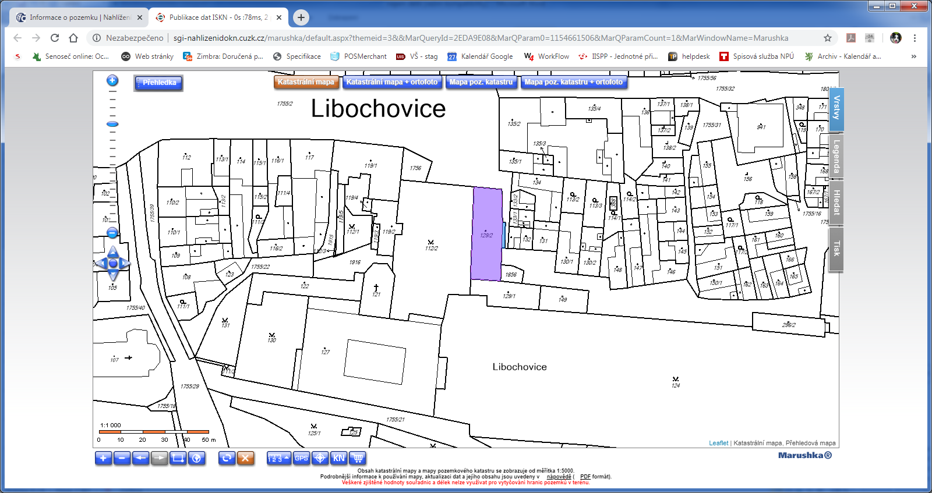
zámek
umístění pokoje, vstup z ulice Turinského
Příloha č. 2 Předávací protokol
Předávací protokol
dle smlouvy o nájmu nemovité věci – odpočinková místnost řidičů

Pronajímatel:
Národní památkový ústav, státní příspěvková organizace
IČO: 75032333, DIČ: CZ75032333,
se sídlem: Valdštejnské nám. 162/3, PSČ 118 01 Praha 1 – Malá Strana,
zastoupen: Ing. Michaelou Prokopovou, vedoucí správy zámku Libochovice

Nájemce:
Dopravní společnost Ústeckého kraje, p. o.
IČO: 06231292, DIČ: CZ06231292
se sídlem: Velká Hradební 3118/48; 400 01 Ústí nad Labem
Zastoupený: Ing. Milanem Šlejtrem, ředitelem

Podpisem této listiny nájemce potvrzuje, že mu byl v pořádku předán:
      - jeden pokoj s příslušenstvím, sprchou a kuchyňským koutem o celkové výměře 14 m², nacházející se v 1. NP budovy č. p. 89, vchod z ulice Turinského,

a to včetně mobiliáře: skříňka, postel, stolek, hasicí přístroj, botník, věšák a 2 křesla

V Libochovicích, dne

Pronajímatel Nájemce

Příloha č. 3 Fotodokumentace předmětu nájmu při převzetí nájemcem – elektrospotřebiče nejsou součástí předmětu nájmu
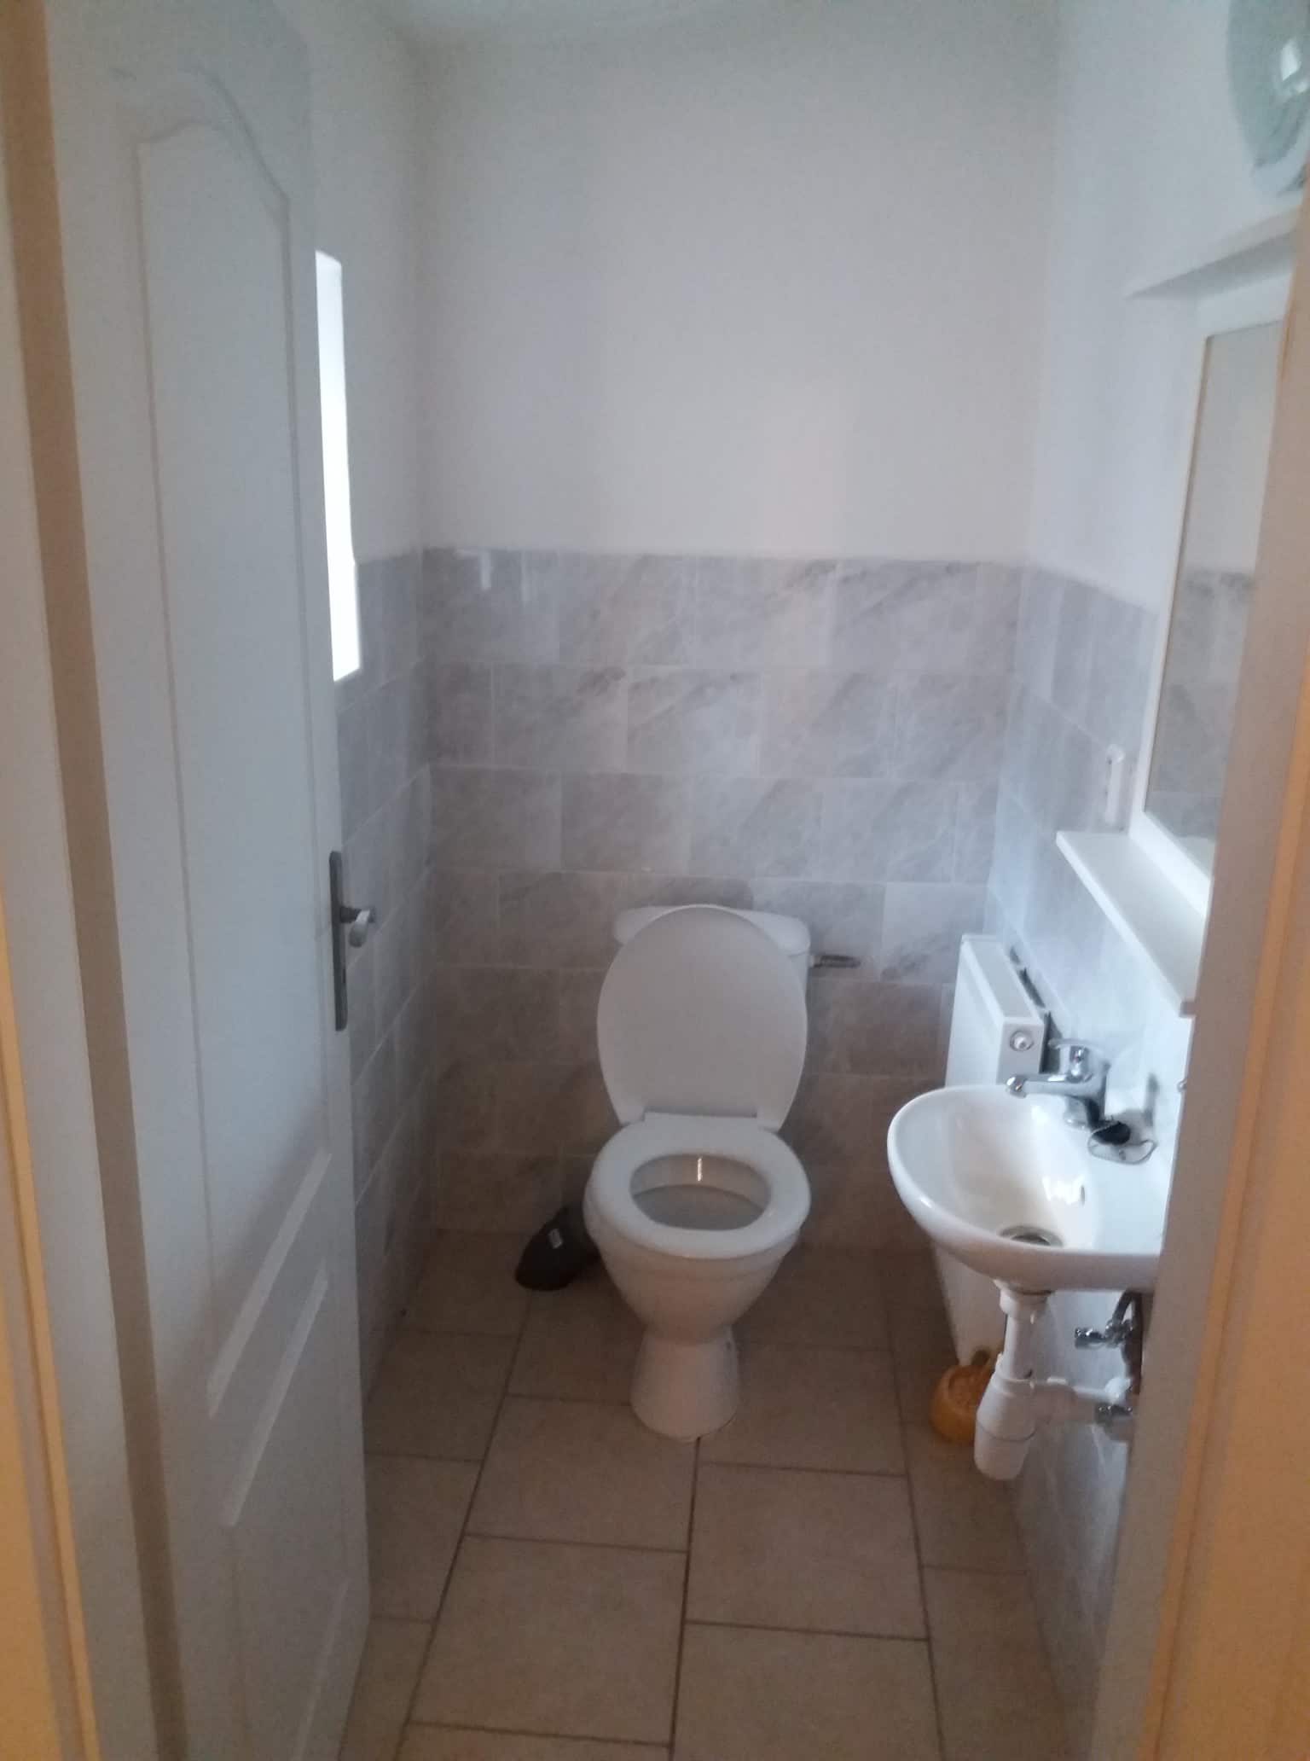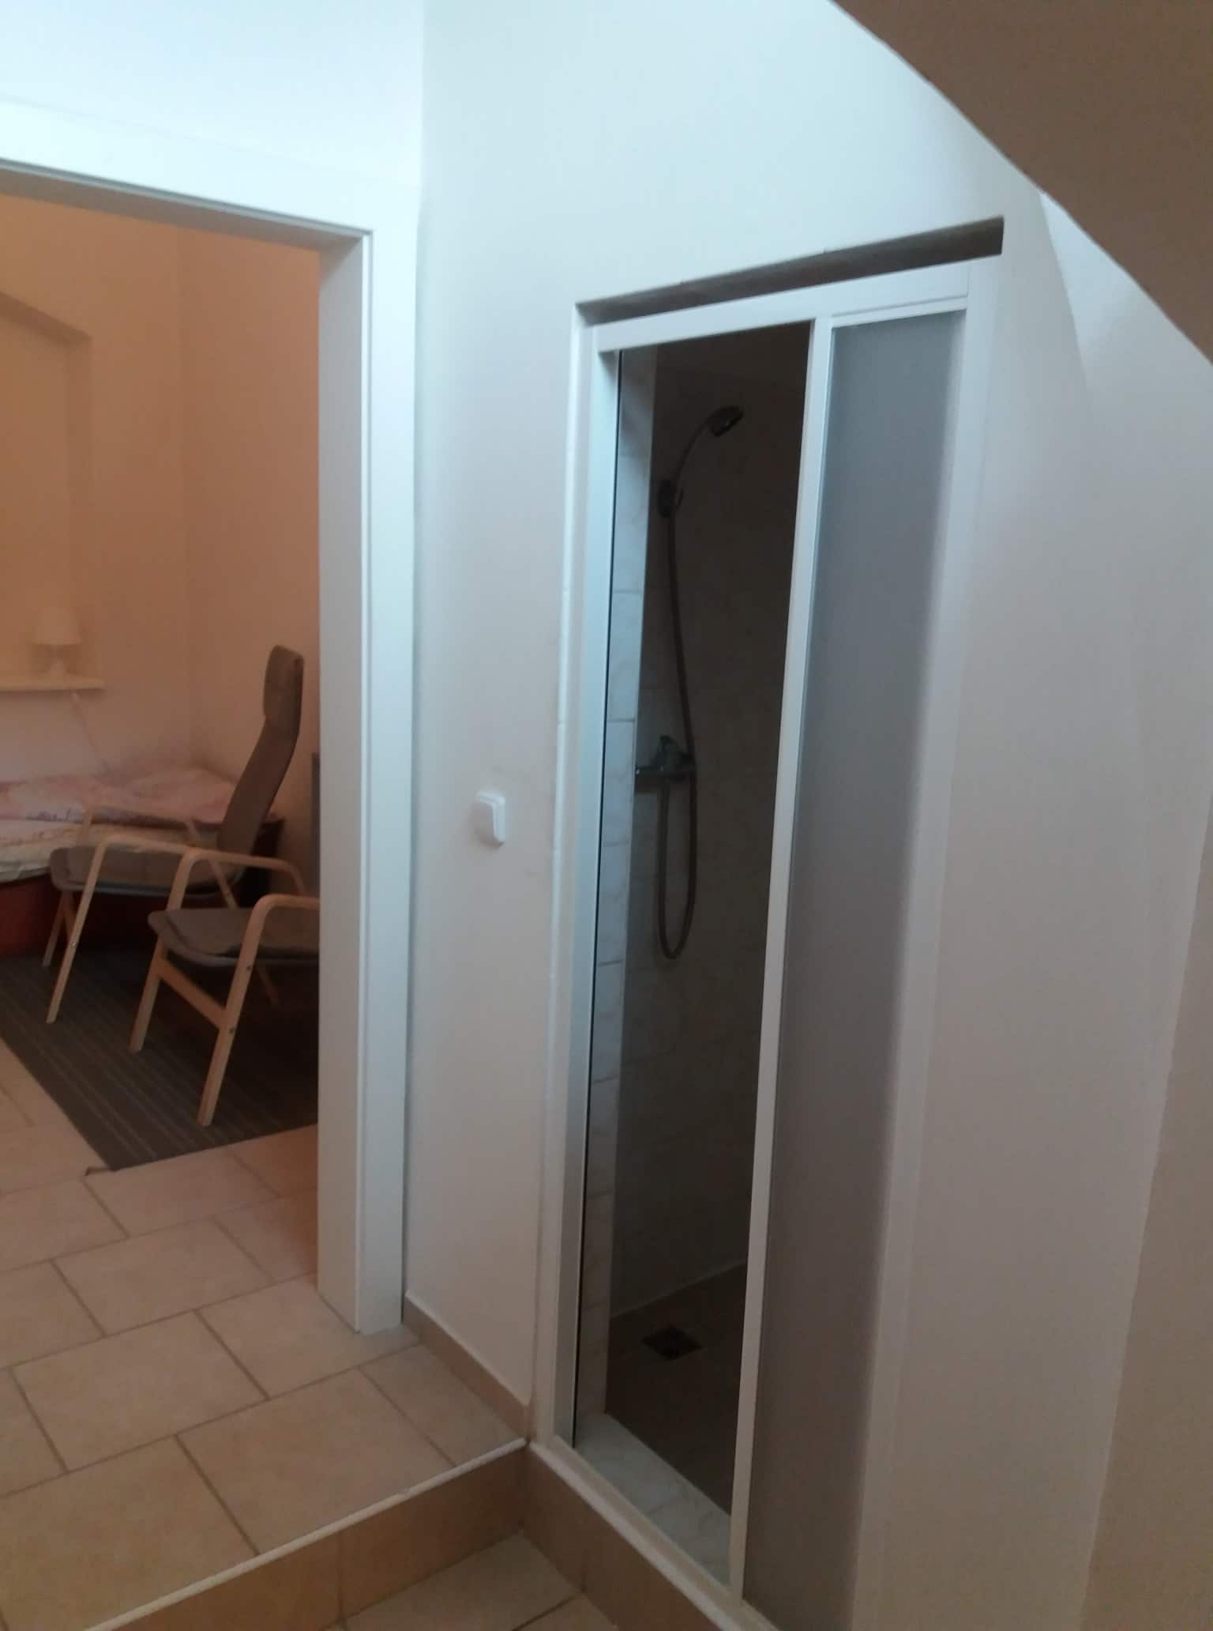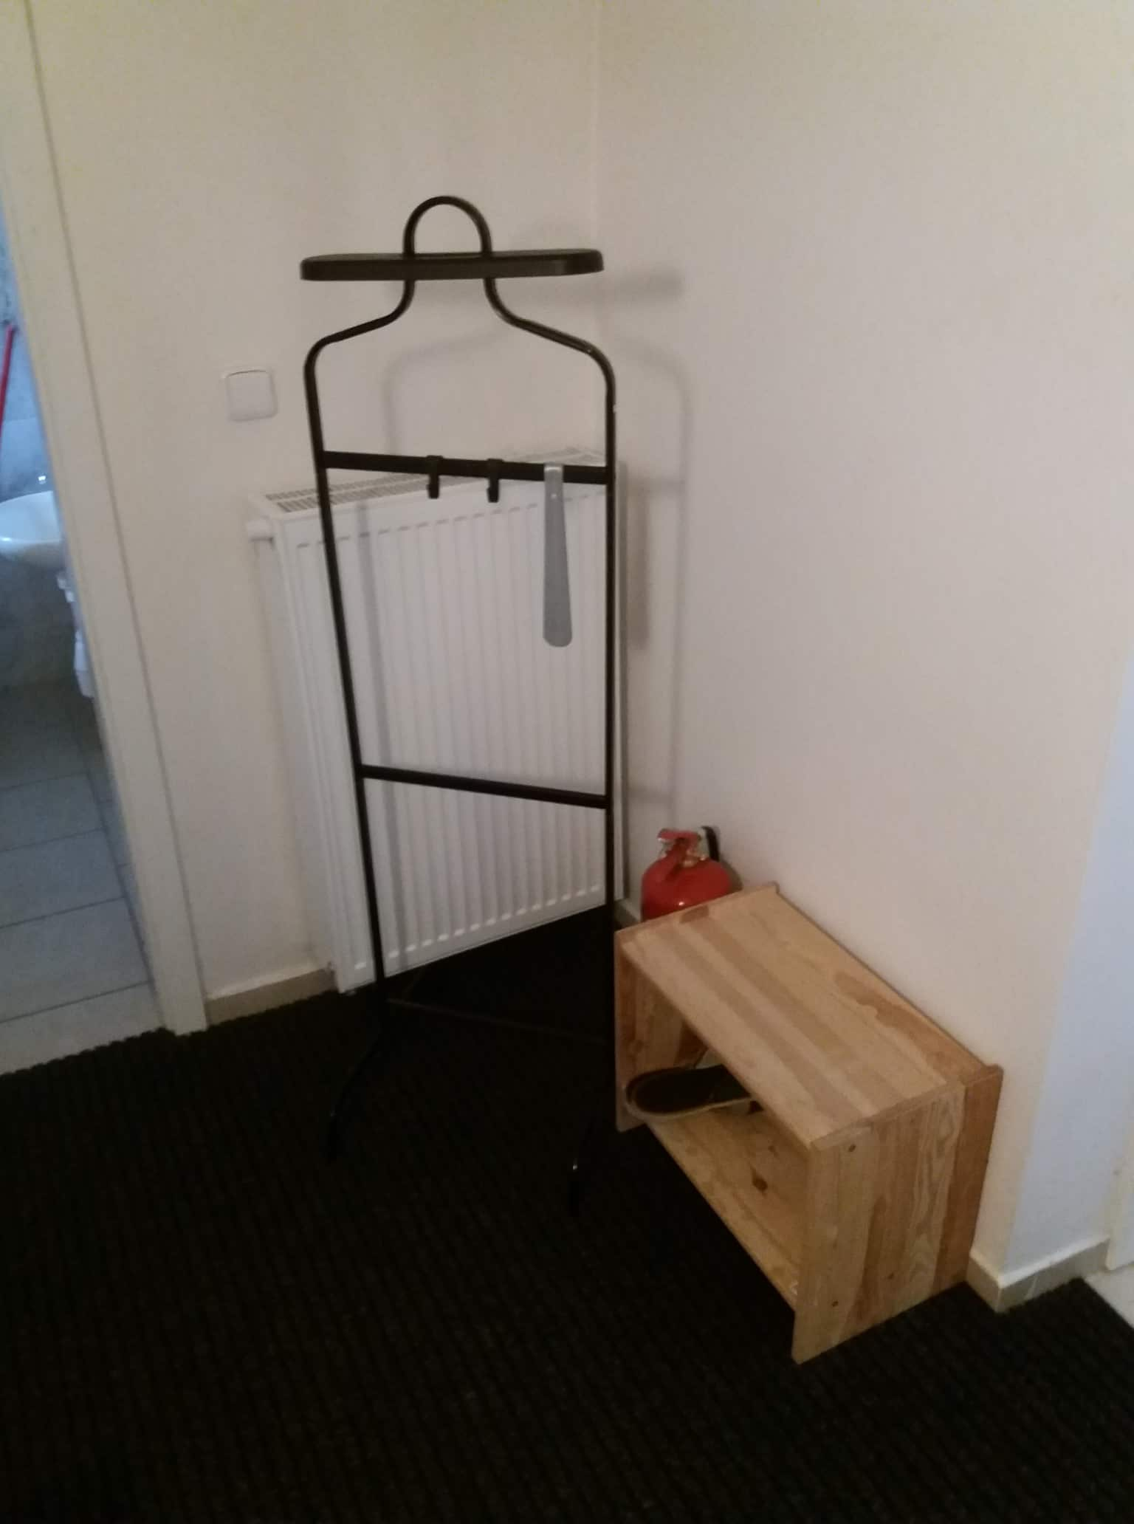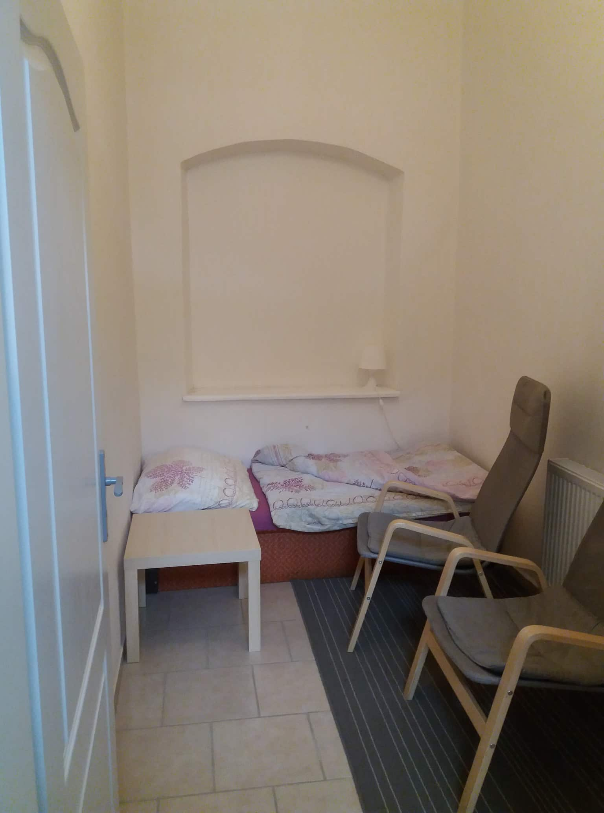
Příloha č. 4 Seznam zaměstnanců nájemce oprávněných užívat předmět nájmu

Žák Josef
Pleticha Libor
Kalík Jiří
Kalík Pavel
Jenčík Josef
Daněk Petr
Dudii Volodymyr
Shevchenko Kostiantyn

